Кто относится к поколению Z
Оглавление
Кто такие «люди Z» 1
Люди Z 5
Что люди-Z думают об учебе и о карьере 8
Какая реклама привлекает поколение Z 18

Вернуться в каталог сборников по управлению персоналом
НАПИСАНИЕ на ЗАКАЗ: дипломы и диссертации, курсовые и рефераты. Переводы с языков, он-лайн-консультации. Все отрасли знаний

Кто такие «люди Z»
Дэвид Стиллман 09 ФЕВРАЛЯ 2018
От редакции. Как изменят рынок труда представители поколения Z? Почему они совершенно не похожи на «миллениалов»? Как понять и мотивировать этих вчерашних детей, которые уже начали работать в компаниях по всему миру? Как управлять этой новой рабочей силой и какую пользу она может принести бизнесу? На эти и другие вопросы пытаются найти ответы в своей книге «Поколение Z на работе. Как его понять и найти с ним общий язык» Дэвид Стиллман и его 17-летний сын Иона. Мы публикуем несколько фрагментов из русского перевода этой книги, которая выходит в издательстве «Манн, Иванов и Фербер».
Поколение Z постепенно начинает разрушать наш рынок труда, но, похоже, это никого особо не волнует. По крайней мере, пока.
Поколение Z — это те, кто родился в 1995–2012 годах… Возможно, кто-то уже сталкивался с представителями поколения Z как с потребителями и знает, как продавать им синие джинсы и кукол Барби. Однако мало кто думал о них как о рабочей силе, не говоря уже о том, как их лучше нанимать, удерживать, управлять ими и мотивировать их к труду…
Часто возникающий вопрос звучит так: «Подождите! А разве это не поколение миллениума?»
Нет. Они совершенно разные.
Верите вы в это или нет, но поколение миллениалов вступило в пору зрелости. Бейонсе теперь не просто популярная певица, а магнат шоу-бизнеса. Бритни и Джастин неоднократно расходились, сходились и даже родили ребенка. Да и вообще, по данным журнала Time, 47% миллениалов стали мамами и папами. Они обзавелись домами, получили высшее образование и построили карьеру. Не проходит и дня, чтобы вы не услышали о них что-то новое. Пожалуй, это самое обсуждаемое поколение в истории. Проблема в том, что мы столько о них говорим, что с трудом представляем себе жизнь после них.
Мы абсолютно не задумывались, что на сцену постепенно выходит другое поколение, — ведь казалось, что до этого еще очень далеко…
Итак, представляем поколение Z. Самым старшим из них уже исполнилось двадцать. Их численность — около 72,8 миллиона человек, поэтому трудно не заметить их присутствия на рынке труда и в трудовых коллективах; руководители компаний и организаций уже не могут себе позволить их игнорировать.
Ничто не в силах остановить появление новых поколений. Поэтому самое разумное — изучить поколение Z прямо сейчас. Тем не менее когда я предлагаю поговорить о поколении Z и его влиянии на рынок труда, то зачастую вижу на лицах собеседников изумление, шок, замешательство или усталость и очень редко — искреннюю заинтересованность. Я определенно считаю, что причина тому — влияние судьбы миллениалов. Как я уже говорил, ни дня не обходится без того, чтобы мы не услышали очередных новостей о них. Люди просто устали от разговоров о поколениях, и это не сулит поколению Z ничего хорошего. Однако стоит мне поделиться информацией о результатах наших национальных опросов о поколении Z на рынке труда, как большинство собеседников тут же забывают об усталости, замешательстве и растерянности и проявляют явную заинтересованность и вовлеченность.
Эта книга о представителях поколения Z в рабочей обстановке. Ее основная цель — положить начало обсуждению специфики их поведения на работе. Мы хотим подробнее рассказать о том, кто же они такие и каковы их семь ключевых особенностей.
1. Цифровой мир. Z — первое поколение, рожденное в мире, где любой физический объект (люди и места) имеет цифровой эквивалент. В представлении поколения Z реальный и цифровой мир естественным образом переплетены. Виртуальный мир просто стал частью их реального мира. Рабочая среда обычно медленно приспосабливается к цифровым решениям; когда дело доходит до поиска ее места в цифровом мире, как правило, возникает множество проблем. По словам 91% представителей поколения Z, уровень технологической сложности компании существенно влияет на их решение в ней работать.
2. Высокая степень персонализации. Поколение Z упорно трудится над поиском и созданием собственного имиджа. Их способность персонализировать все, что их окружает, производит впечатление глубокого понимания их поведения и желаний. От названий должностей до путей карьерного роста степень персонализации только растет. Это, по всей видимости, создаст большие сложности для рабочей среды, которую всегда пытались сделать максимально справедливой и предоставляющей одинаковые возможности всем сотрудникам. 57% поколения Z склонны скорее сами составить перечень своих должностных обязанностей, чем получить от компании их стандартный вариант.
3. Практичность. Период после теракта 11 сентября, на который пришлось становление поколения Z, когда терроризм стал частью повседневной жизни, а в экономической жизни наблюдалась глубокая рецессия, обусловил формирование весьма прагматичного мировоззрения у его представителей, особенно в части планирования и подготовки к будущему. Первыми с этим обстоятельством столкнулись колледжи и университеты, а затем и работодатели. Как правило, у руля этих организаций стоят идеалистически настроенные миллениалы, а между ними и поколением Z — огромный разрыв. Последние считают, что, для того чтобы выжить, а тем более преуспеть, следует реально представлять, каких усилий и затрат это потребует.
4. Синдром упущенной выгоды (FOMO — fear of missing out). Поколение Z особенно сильно страдает от страха упустить что-то важное. В этом есть как свои плюсы, так и минусы. Плюс — они всегда находятся в авангарде новых веяний и сохраняют высокую конкурентоспособность. Минус — их постоянно гнетет мысль о том, что они продвигаются вперед недостаточно быстро и не в том направлении. Поколение Z создает новые вызовы в рабочей среде, поскольку всегда хочет быть абсолютно уверенным, что выжало из ситуации максимум возможного.75% поколения Z заинтересовано в выполнении сразу нескольких функций на рабочем месте в одной и той же организации.
5. Виртуальная экономика. Начиная с Uber и заканчивая Airbnb, поколение Z всегда жило в мире экономики совместного потребления. Его представители будут подталкивать рабочую среду к преодолению внутренней и внешней обособленности и организации взаимодействия в коллективе более удобным и экономически эффективным способом. Поколение Z — это уже не просто наемные работники; они стремятся реализовать потенциал коллективистского подхода в своей общественно полезной деятельности. Поколение Z рассчитывает на поддержку работодателей при намерении исправить недостатки окружающего мира. 93% представителей поколения Z утверждают, что отношение компании к обществу влияет на их решение в ней работать.
6. «Сделай сам» (DIY — do-it-yourself). Поколение Z придерживается принципа «сделай сам». Воспитанные на роликах YouTube, предназначенных для обучения всех и каждого делать все что угодно, его представители совершенно уверены, что способны самостоятельно сделать практически все. Вдобавок родители, принадлежащие к независимому поколению X, всегда учили их не следовать проторенными тропами. Поколение Z яростно отстаивает свою независимость, что сталкивает их лбами со многими культурами, ориентированными на сотрудничество и созданными миллениалами. 71% представителей поколения Z утверждают, что согласны с тезисом «если хочешь сделать что-то хорошо, сделай это сам»!
7. Мотивированность. Родители внушили им, что само по себе участие еще не награда и в каждой игре есть победители и проигравшие. К тому же рецессия поставила в невыгодное положение их предшественников, а преобразования в обществе идут невиданными темпами. Поэтому неудивительно, что Z чуть ли не единственное мотивированное поколение. Они готовы и рвутся закатать рукава. Они гораздо конкурентоспособнее и при этом бóльшие индивидуалисты, чем предыдущие поколения. Компаниям придется убеждать поколение Z, что они команда победителей. 72% его представителей сообщают, что вполне конкурентоспособны по сравнению с другими работниками, занятыми в их сфере деятельности.
Составив представление об этих семи особенностях, мы можем предположить, чего поколение Z ждет от своей трудовой карьеры. Где и по какому поводу мы с ними вступим в конфронтацию? На какой почве сработаемся? У нас появилось целое новое поколение, трансформирующее рабочую среду. Это случается не так уж часто. Для многих из нас это последнее поколение, о трудовых привычках и особенностях которого придется беспокоиться. Для остальных это будет первый опыт столкновения с новым поколением, но (страшно подумать!) далеко не последний. Дети миллениалов окажутся здесь раньше, чем мы об этом узнаем...
Мы считали необходимым поговорить о поколении Z с миллениалами. Многим из нас кажется вполне логичным предположение «О, вы еще достаточно молоды. Наверняка вам будет нетрудно понять поколение Z». Еще проще забыть, как мы себя чувствовали в этом возрасте в свое время. Бумеры имели многочисленные проблемы при выходе на рынок труда поколения X. У поколения X появились проблемы с выходом миллениалов. Почему же у миллениалов не должно быть проблем с поколением Z? Как уже упоминалось, очень многие говорили, что устали постоянно слышать о проблемах миллениалов... мы упоминали, что это отнюдь не способствует пробуждению интереса к обсуждению проблем поколения Z. Однако это не сулит ничего хорошего и миллениалам. Именно они будут непосредственными руководителями поколения Z. Во многом успех интеграции молодежи в коллектив будет зависеть именно от них. Их способность быстро установить контакт с поколением Z очень важна в целом для компании, а не только для них лично. Конечно, нам хочется рассмеяться и сказать что-то вроде «час расплаты настал!», когда к нам в кабинет врывается очередной миллениал, жалуясь на нового сотрудника из поколения Z. Но мы должны проявить сочувствие и помочь ему справиться с проблемой. Каждый может оказаться в подобной ситуации. Вместо того чтобы давать ценные советы взять себя в руки и смириться с этим, следует научить их взаимодействовать с поколением Z. Мы не можем позволить себе разочарования. Мы должны подготовить миллениалов к выполнению управленческих функций. Поговорите с ними так, как вы хотели бы, чтобы кто-то в свое время поговорил с вами.

Люди Z
Дэвид Стиллман 09 ФЕВРАЛЯ 2018
От редакции. Как изменят рынок труда представители поколения Z? Почему они совершенно не похожи на «миллениалов»? Как понять и мотивировать этих вчерашних детей, которые уже начали работать в компаниях по всему миру? Как управлять этой новой рабочей силой и какую пользу она может принести бизнесу? На эти и другие вопросы пытаются найти ответы в своей книге «Поколение Z на работе. Как его понять и найти с ним общий язык» Дэвид Стиллман и его 17-летний сын Иона. Мы публикуем несколько фрагментов из русского перевода этой книги, которая выходит в издательстве «Манн, Иванов и Фербер».
Поколение Z постепенно начинает разрушать наш рынок труда, но, похоже, это никого особо не волнует. По крайней мере, пока.
Поколение Z — это те, кто родился в 1995–2012 годах… Возможно, кто-то уже сталкивался с представителями поколения Z как с потребителями и знает, как продавать им синие джинсы и кукол Барби. Однако мало кто думал о них как о рабочей силе, не говоря уже о том, как их лучше нанимать, удерживать, управлять ими и мотивировать их к труду…
Часто возникающий вопрос звучит так: «Подождите! А разве это не поколение миллениума?»
Нет. Они совершенно разные.
Верите вы в это или нет, но поколение миллениалов вступило в пору зрелости. Бейонсе теперь не просто популярная певица, а магнат шоу-бизнеса. Бритни и Джастин неоднократно расходились, сходились и даже родили ребенка. Да и вообще, по данным журнала Time, 47% миллениалов стали мамами и папами. Они обзавелись домами, получили высшее образование и построили карьеру. Не проходит и дня, чтобы вы не услышали о них что-то новое. Пожалуй, это самое обсуждаемое поколение в истории. Проблема в том, что мы столько о них говорим, что с трудом представляем себе жизнь после них.
Мы абсолютно не задумывались, что на сцену постепенно выходит другое поколение, — ведь казалось, что до этого еще очень далеко…
Итак, представляем поколение Z. Самым старшим из них уже исполнилось двадцать. Их численность — около 72,8 миллиона человек, поэтому трудно не заметить их присутствия на рынке труда и в трудовых коллективах; руководители компаний и организаций уже не могут себе позволить их игнорировать.
Ничто не в силах остановить появление новых поколений. Поэтому самое разумное — изучить поколение Z прямо сейчас. Тем не менее когда я предлагаю поговорить о поколении Z и его влиянии на рынок труда, то зачастую вижу на лицах собеседников изумление, шок, замешательство или усталость и очень редко — искреннюю заинтересованность. Я определенно считаю, что причина тому — влияние судьбы миллениалов. Как я уже говорил, ни дня не обходится без того, чтобы мы не услышали очередных новостей о них. Люди просто устали от разговоров о поколениях, и это не сулит поколению Z ничего хорошего. Однако стоит мне поделиться информацией о результатах наших национальных опросов о поколении Z на рынке труда, как большинство собеседников тут же забывают об усталости, замешательстве и растерянности и проявляют явную заинтересованность и вовлеченность.
Эта книга о представителях поколения Z в рабочей обстановке. Ее основная цель — положить начало обсуждению специфики их поведения на работе. Мы хотим подробнее рассказать о том, кто же они такие и каковы их семь ключевых особенностей.
1. Цифровой мир. Z — первое поколение, рожденное в мире, где любой физический объект (люди и места) имеет цифровой эквивалент. В представлении поколения Z реальный и цифровой мир естественным образом переплетены. Виртуальный мир просто стал частью их реального мира. Рабочая среда обычно медленно приспосабливается к цифровым решениям; когда дело доходит до поиска ее места в цифровом мире, как правило, возникает множество проблем. По словам 91% представителей поколения Z, уровень технологической сложности компании существенно влияет на их решение в ней работать.
2. Высокая степень персонализации. Поколение Z упорно трудится над поиском и созданием собственного имиджа. Их способность персонализировать все, что их окружает, производит впечатление глубокого понимания их поведения и желаний. От названий должностей до путей карьерного роста степень персонализации только растет. Это, по всей видимости, создаст большие сложности для рабочей среды, которую всегда пытались сделать максимально справедливой и предоставляющей одинаковые возможности всем сотрудникам. 57% поколения Z склонны скорее сами составить перечень своих должностных обязанностей, чем получить от компании их стандартный вариант.
3. Практичность. Период после теракта 11 сентября, на который пришлось становление поколения Z, когда терроризм стал частью повседневной жизни, а в экономической жизни наблюдалась глубокая рецессия, обусловил формирование весьма прагматичного мировоззрения у его представителей, особенно в части планирования и подготовки к будущему. Первыми с этим обстоятельством столкнулись колледжи и университеты, а затем и работодатели. Как правило, у руля этих организаций стоят идеалистически настроенные миллениалы, а между ними и поколением Z — огромный разрыв. Последние считают, что, для того чтобы выжить, а тем более преуспеть, следует реально представлять, каких усилий и затрат это потребует.
4. Синдром упущенной выгоды (FOMO — fear of missing out). Поколение Z особенно сильно страдает от страха упустить что-то важное. В этом есть как свои плюсы, так и минусы. Плюс — они всегда находятся в авангарде новых веяний и сохраняют высокую конкурентоспособность. Минус — их постоянно гнетет мысль о том, что они продвигаются вперед недостаточно быстро и не в том направлении. Поколение Z создает новые вызовы в рабочей среде, поскольку всегда хочет быть абсолютно уверенным, что выжало из ситуации максимум возможного.75% поколения Z заинтересовано в выполнении сразу нескольких функций на рабочем месте в одной и той же организации.
5. Виртуальная экономика. Начиная с Uber и заканчивая Airbnb, поколение Z всегда жило в мире экономики совместного потребления. Его представители будут подталкивать рабочую среду к преодолению внутренней и внешней обособленности и организации взаимодействия в коллективе более удобным и экономически эффективным способом. Поколение Z — это уже не просто наемные работники; они стремятся реализовать потенциал коллективистского подхода в своей общественно полезной деятельности. Поколение Z рассчитывает на поддержку работодателей при намерении исправить недостатки окружающего мира. 93% представителей поколения Z утверждают, что отношение компании к обществу влияет на их решение в ней работать.
6. «Сделай сам» (DIY — do-it-yourself). Поколение Z придерживается принципа «сделай сам». Воспитанные на роликах YouTube, предназначенных для обучения всех и каждого делать все что угодно, его представители совершенно уверены, что способны самостоятельно сделать практически все. Вдобавок родители, принадлежащие к независимому поколению X, всегда учили их не следовать проторенными тропами. Поколение Z яростно отстаивает свою независимость, что сталкивает их лбами со многими культурами, ориентированными на сотрудничество и созданными миллениалами. 71% представителей поколения Z утверждают, что согласны с тезисом «если хочешь сделать что-то хорошо, сделай это сам»!
7. Мотивированность. Родители внушили им, что само по себе участие еще не награда и в каждой игре есть победители и проигравшие. К тому же рецессия поставила в невыгодное положение их предшественников, а преобразования в обществе идут невиданными темпами. Поэтому неудивительно, что Z чуть ли не единственное мотивированное поколение. Они готовы и рвутся закатать рукава. Они гораздо конкурентоспособнее и при этом бóльшие индивидуалисты, чем предыдущие поколения. Компаниям придется убеждать поколение Z, что они команда победителей. 72% его представителей сообщают, что вполне конкурентоспособны по сравнению с другими работниками, занятыми в их сфере деятельности.
Составив представление об этих семи особенностях, мы можем предположить, чего поколение Z ждет от своей трудовой карьеры. Где и по какому поводу мы с ними вступим в конфронтацию? На какой почве сработаемся? У нас появилось целое новое поколение, трансформирующее рабочую среду. Это случается не так уж часто. Для многих из нас это последнее поколение, о трудовых привычках и особенностях которого придется беспокоиться. Для остальных это будет первый опыт столкновения с новым поколением, но (страшно подумать!) далеко не последний. Дети миллениалов окажутся здесь раньше, чем мы об этом узнаем...
Мы считали необходимым поговорить о поколении Z с миллениалами. Многим из нас кажется вполне логичным предположение «О, вы еще достаточно молоды. Наверняка вам будет нетрудно понять поколение Z». Еще проще забыть, как мы себя чувствовали в этом возрасте в свое время. Бумеры имели многочисленные проблемы при выходе на рынок труда поколения X. У поколения X появились проблемы с выходом миллениалов. Почему же у миллениалов не должно быть проблем с поколением Z? Как уже упоминалось, очень многие говорили, что устали постоянно слышать о проблемах миллениалов... мы упоминали, что это отнюдь не способствует пробуждению интереса к обсуждению проблем поколения Z. Однако это не сулит ничего хорошего и миллениалам. Именно они будут непосредственными руководителями поколения Z. Во многом успех интеграции молодежи в коллектив будет зависеть именно от них. Их способность быстро установить контакт с поколением Z очень важна в целом для компании, а не только для них лично. Конечно, нам хочется рассмеяться и сказать что-то вроде «час расплаты настал!», когда к нам в кабинет врывается очередной миллениал, жалуясь на нового сотрудника из поколения Z. Но мы должны проявить сочувствие и помочь ему справиться с проблемой. Каждый может оказаться в подобной ситуации. Вместо того чтобы давать ценные советы взять себя в руки и смириться с этим, следует научить их взаимодействовать с поколением Z. Мы не можем позволить себе разочарования. Мы должны подготовить миллениалов к выполнению управленческих функций. Поговорите с ними так, как вы хотели бы, чтобы кто-то в свое время поговорил с вами.

Что люди-Z думают об учебе и о карьере
Взгляд на юное поколение изнутри и со стороны. Отрывок из книги Ионы и Дэвида Стиллманов – семнадцатилетнего сына и сорокалетнего отца.
Дэвид Стиллман, Иона Стиллман, «Поколение Z на работе. Как его понять и найти с ним общий язык». – М.: «Манн, Иванов и Фербер», 2018.
Проблемы поколений Дэвид Стиллман исследует почти 20 лет, а в этой книге, написанной им вместе с сыном, типичным представителем поколения Z, рассматриваются отличительные черты этих молодых людей. Анализ результатов исследований автора поможет вам понять, чего ждут представители поколения Z от своей карьеры. Книга будет полезна всем, кто руководит представителями поколения Z и нанимает их на работу: HR-специалистам, менеджерам, собственникам бизнеса
Практичность
[Диалог Дэвида Стиллмана с сыном Ионой]
— Иона, в следующем семестре у тебя один факультативный предмет по выбору. Почему бы тебе не взять историю искусств?
— Почему именно ее?
— Чтобы больше узнать об искусстве.
— Зачем?
— Что ты имеешь в виду?
— Как это связано хотя бы с одной из моих целей?
— Может быть, и никак, но искусство — часть нашей жизни. Хорошо в нем разбираться — в любом случае плюс, поедешь ли ты в Европу, пойдешь в музей или, возможно, когда-нибудь захочешь купить предметы искусства для своего дома.
— Отец, у меня ограниченное количество факультативов. Зачем мне слушать целый курс по истории искусств только потому, что когда-нибудь я вдруг решу купить какую-то картину? Если я захочу узнать что-нибудь о художнике или картине, я всегда могу посмотреть это в Google.
— Но ведь картина — это нечто большее, чем просто сведения об авторе. Ты узнаешь о различных жанрах искусства, о том, что происходило во времена его развития, что вдохновляло художников и какие потрясающие истории с ними происходили...
— Думаю, это и впрямь очень интересно, но я хотел бы посещать курсы, которые мне действительно пригодятся в будущем.
Когда миллениалы были в возрасте нынешнего поколения Z, их переполняли оптимизм и уверенность в собственных силах. Они планировали стать следующими Марками Цукербергами, спасти мир или хотя бы создать стартап, которому уготовано великое будущее. И искренне верили, что они именно то поколение, у которого все получится.
Старшим поколениям нравилось их жизненное кредо «нет ничего невозможного» (да и сейчас нравится), поэтому они всячески его поощряли, — особенно их идеалистически настроенные родители-бумеры. Однако в глубине души большинство родителей знали, что на каком-то этапе карьеры миллениалам придется столкнуться с реальностью. Обычно это происходит тогда, когда круг обязанностей детей начинает выходить за рамки «просто встать утром с постели и вовремя прийти на работу». Ничто так не помогает понять, что вы не Марк Цукерберг и у вас нет ни времени, ни ресурсов для основания стартапа, как необходимость выплачивать ипотеку за дом или копить деньги на образование для детей. Но для миллениалов вера в то, что у них все получится, была достаточным мотиватором для того, чтобы хотя бы встать с кровати и попытаться.
[Иона Стиллман]
Вернемся к моему поколению: к моменту поступления в университет мы будем первыми, кто призовет вас «вернуться к реальности». Подростковые мечтания о том, как мы станем президентами и финансовыми воротилами и заработаем миллион, уступили место страхам вообще ничего не добиться в жизни. Кто будет нас в этом винить? Юность миллениалов пришлась на эпоху процветания и широких возможностей, в то время как мое поколение взрослело в период рецессии, роста терроризма, насилия, нестабильности, хаоса и неопределенности — и это только некоторые характерные черты того времени.
Будучи подростками, мы сбегали с уроков не ради просмотра мистических фильмов о Гарри Поттере. Наше поколение «развлекалось» мрачными постапокалиптическими историями, представляя себя в роли кого-то вроде Китнисс Эвердин из «Голодных игр», столкнувшейся с, казалось бы, непреодолимыми трудностями и сумевшей справиться с ними, чтобы создать лучшее общество. Нельзя сказать, что мы видели мир в мрачном свете, просто мы считали: чтобы выжить и даже преуспеть, лучше смотреть на вещи трезво и быть реалистами.
С приходом поколения Z сформировался новый, более здравый взгляд на карьеру и лидерство, причем случилось это задолго до их выхода на рынок труда.
И дым отечества нам почти что сладок
С одной стороны, это грустно, что, в то время как миллениалы в свои юные годы верили в то, что весь мир у их ног, поколение Z воспринимает тот же мир как нечто очень хрупкое. С другой — нам не стоит особо удивляться, ведь такие же различия во взглядах были характерны для миллениалов и их родителей.
Идеалисты-бумеры, полагающие, что в мире нет ничего невозможного, столкнулись со скептиками из поколения X, постоянно твердившими: «Докажите». Теперь такое же различие во взглядах характерно для детей тех и других.
Мы знаем, что миллениалы — оптимисты с налетом идеализма. Но на примере поколения Z наблюдаем, что происходит, когда изначально склонные к скепсису представители поколения X воспитывают детей в сложной социально-экономической обстановке, для которой характерны хаос, неопределенность и нестабильность. В итоге вырастает поколение, которому уже с юности присуща повышенная тревожность.
[Иона Стиллман]
Агентство J. Walter Thompson проводило исследование в среде подростков, пытаясь выяснить причины их беспокойства. 66% заявили, что переживают по поводу финансового положения родителей. Для них это оказалось важнее, чем популярность в школе или количество друзей. Сравните с ситуацией в среде подростков-миллениалов, выросших в более стабильные с точки зрения экономики времена Их куда больше волновало количество лайков в Facebook. Мое же поколение больше беспокоится об экономике.
На самом деле решение проблемы лежит гораздо глубже, чем просто укорить скептичных родителей из поколения X за внушение своим детям негативного восприятия действительности. Благотворительный фонд Pew подсчитал, что во времена детства и юности поколения Z, когда рецессия была в самом разгаре, средний доход родителей из поколения X упал примерно на 45%. Таким образом, проблема состояла не в том, что они не хотели внушать своим детям из поколения Z стремление долететь до звезд, а, скорее, в том, что, по их мнению, куда полезнее научить их реально смотреть на вещи и ценить шанс заработать.
Поскольку поколение Z переживало за свое будущее еще в школе, это существенно повлияло на их подход к выбору университета.
Колледж, версия 2.0
[Диалог Дэвида Стиллмана с сыном Ионой]
— Папа, мне надо купить одежду для занятий.
— Без проблем. Куда ты хочешь пойти?
— Я думал в Men’s Wearhouse.
— Очень смешно.
— Я серьезно. На занятиях по глубокому погружению в бизнес, которые я буду посещать по утрам, требуется соблюдать дресс-код: мы должны одеваться так, будто приходим на работу в офис крупной компании. Никаких джинсов, футболок, свитеров и тому подобного.
— В колледж? Каждый день?
— Ага. Правда, круто? Нам необязательно носить галстуки, но, думаю, иногда стоит их надевать. У меня есть пара костюмов для торжественных событий в школе, и надо бы купить к ним еще несколько пар брюк хаки и черного цвета, а еще дюжину парадных рубашек.
— Такого даже я на работу не ношу.
— Я знаю, но иначе мне придется позаимствовать твои костюмы и рубашки.
Кто бы мог подумать, что настанут времена, когда в отделы по персоналу будут поступать резюме, где указан профессиональный опыт работы, начиная еще со школы. Ведь поколение, которое с ранней юности знало о реалиях жизни, зря времени не теряло, готовясь к будущему.
[Иона Стиллман]
Как я уже упоминал во введении, половину каждого школьного дня мы проводили вне кампуса, посещая занятия по глубинному погружению в бизнес по программе VANTAGE. Когда мой отец учился в школе, ничего подобного и в помине не было.
Вместо того чтобы сидеть в классе, штудируя учебники по экономике или бизнес-анализу, я шел в офис, расположенный в двух милях от моего колледжа, и работал над реальными проектами для таких компаний, как General Mills и 3M. Эти проекты дали мне практический опыт как в экономике, так и в бизнес-анализе. Мы уже изучили основные принципы теоретически, теперь же требовалось применить их в реальных ситуациях. Одно дело – читать учебник и проходить тестирования, и совсем другое – самостоятельно проводить маркетинговые исследования и презентовать их результаты топ-менеджерам компаний, чтобы получить баллы по базовым курсам
Помимо профессионального опыта такие занятия помогают нам создавать страницы в LinkedIn, составлять первые резюме, писать бизнес-планы и делать много чего еще. К тому же это реально круто – провести полдня не в классе, а на обратном пути в школу из офиса заскочить на обед в Chipotle. Это так, к слову.
VANTAGE — часть расширяющейся сети школ, начало которой было положено в 2009 году в Центре прогрессивных профессиональных исследований Голубой долины (Оверленд-парк, штат Канзас): сокращенно CAPS — Center for Advanced Professional Studies. Школы, в том числе и школа Ионы, лицензировали программы в CAPS и давали им собственные имена.
Исполнительный директор CAPS Кори Мох говорит: «На учащихся оказывают слишком сильное давление, требуя фокусироваться на результатах тестов и посещении занятий, даже если они не собираются делать академическую карьеру. Наша цель — показать им, как усвоенные теоретические знания могут помочь в будущем. Мы не разрабатываем традиционный учебный план, а практикуем погружение в реальные деловые ситуации».
Часто Иона утром выходит из дома куда более нарядный, чем я. Мало того, нередко он просто-таки выпрыгивает из кровати, чтобы скорее попасть в школу... вернее, я имел в виду в офис.
Одно можно сказать наверняка: компании, ставшие партнерами таких программ, как VANTAGE, отнюдь не жалеют об этом Они тоже не хотят отрываться от реальности и намерены заранее привлечь внимание будущих сотрудников из поколения Z.
UnitedHealth Group (UHG) — крупная международная компания, работающая в сфере медицинских услуг и здорового образа жизни, — предлагает лекторов и лекции для курса VANTAGE по здравоохранению. Старший директор по инновациям UHG, Пат Керан, поясняет: «Эти дети говорят о своей карьере уже в юном возрасте, поэтому мы хотим их ознакомить с возможностями, предоставляемыми UHG. Мы поняли, что технические навыки наших студентов приобретены ими в весьма юном возрасте. Если копнуть чуть глубже, то окажется, что учащиеся колледжей не менее компетентны. Поэтому, если мы хотим в итоге получить такой же результат, почему бы не начать выявлять талантливых учеников еще в колледже?»
[Иона Стиллман]
Если вы компания Apple или Google, то готов поспорить, что мое поколение уже и так обратило на вас внимание. Но если вы UnitedHealth Group, Deloitte или 3M, то мы уж точно не проглядели все глаза, мечтая о карьере в сфере риск-менеджмента или производства продуктов.
Deloitte не только это понимает, но и добавила компонент, делающий их усилия гораздо эффективнее. Программа называется RightStep. Профессионалы из компании Deloitte поддерживают на общественных началах государственные школы практически на каждом крупном рынке, где она присутствует. Особенность программы RightStep – фокус на государственных школах с преобладающим количеством учеников из малообеспеченных семей национальных меньшинств. Специалисты компании приходят в школы после окончания занятий и обучают учеников разнообразным навыкам – от помощи в подготовке к АСТ до бесед об их будущем.
Мередит Фонтеччо, старший менеджер Deloitte LLP и руководитель программы RightStep, говорит: «Около 1000 наших сотрудников работают примерно с 600 школьниками, разбросанными по всей стране, в рамках одного из направлений RightStep – программы Deloitte Academy. Учащиеся узнают о карьерных возможностях, о которых даже никогда не слышали. Это касается таких сфер деятельности, как бухгалтерский учет, консалтинг, аналитика. Общение учащихся с наставниками помогло нам понять, что многие из них никогда не были в офисе крупной компании, поэтому мы приглашаем их к нам в офис и показываем, как выглядит деловая среда изнутри. Увиденное вынуждает их задуматься о карьерных планах и одновременно подготовиться к их реализации».
Компании поняли, что чем раньше привлекут внимание поколения Z, тем выше вероятность, что те в конце концов придут к ним на работу. Именно поэтому они проводят различные мероприятия — от финансирования разработки учебных планов до внеклассных поездок. Большинство компаний считают, что самая эффективная тактика — это установить контакт с учащимися колледжей. Однако что касается поколения Z, то с ним начинают работать еще раньше — со школы, так как его представители более восприимчивы в юном возрасте и к тому же отличаются весьма реалистичным подходом к планированию своего будущего.
[Иона Стиллман]
Как я уже говорил, если вы с юности беспокоитесь о своем будущем, то естественно готовиться к нему заранее. Среди моего поколения существует устойчивый тренд как можно раньше планировать карьеру и намечать жизненные цели, чтобы обеспечить себе более выигрышную конкурентную позицию. Возможно, миллениалам родители внушали, что это марафон, а не спринт и впереди еще целая жизнь, чтобы подготовиться, но мое поколение всегда чувствовало некоторый прессинг в этом вопросе. Проведенное Millennial Branding исследование показало, что 55% учеников старших классов ощущают давление со стороны родителей, требующих подрабатывать для получения опыта.

На данный момент более двадцати школ лицензировали свои программы в CAPS (в том числе школа Ионы). Когда сын приходит домой и рассказывает о своей презентации по материалам компании General Mills и встрече с наставником, я ловлю себя на мысли, что все это слишком хорошо, чтобы быть правдой. Ведь он не просто готовится к поступлению в колледж, а уже прокладывает свой путь в жизни. По сути, для некоторых участников программы раннее знакомство с миром бизнеса настолько ценно, что поступление в колледж уже не имеет особого значения.
Брэди Симмонс – один из наиболее продвинутых представителей поколения Z, начинавший как участник программы Голубой долины, – вспоминает: «Я не видел особого смысла в продолжении учебы в школе. Там все было нацелено на то, чтобы набрать достаточно баллов и куда-нибудь пройти. Поэтому оценка С (удовлетворительно) меня обычно устраивала. Благодаря программе CAPS я смог впервые наблюдать непосредственную связь между теорией и практикой. Для участия в программе требовалось больше чем просто получение оценок. Если я проваливал проект, то подводил прежде всего себя и наносил ущерб нашему спонсору. Я обнаружил, что полюбил ходить в школу».
Как и все участники программы CAPS, изучающие глобальный бизнес, Брэди составил бизнес-план для своего будущего дела, который должен был помочь стартапам привлечь денежные средства, обеспечить постоянную заинтересованность инвесторов и развитие бизнеса. Брэди настолько уверовал в реализацию своего плана, что по окончании средней школы решил продолжить работу в этом направлении, одновременно поступив в колледж. «После первого семестра я обнаружил, что колледж во многом напоминает среднюю школу, какой я ее помню до внедрения программ CAPS. Все обучение было нацелено на успешную сдачу тестов, и я не видел связи между тем, что учу, и реальной жизнью. Тогда я бросил колледж и полностью отдался развитию бизнеса».
Один из первых проектов Брэди состоял в привлечении капитала для создания стартапа в сфере инновационных обучающих технологий. Дело пошло так хорошо, что через два года он уже стал в компании равноправным партнером. В настоящее время в ней работает шестнадцать человек, а в четырех городах открыты дополнительные офисы. Компания растет быстрыми темпами и планирует внедрить инновационные технологии за пределами рынка образовательных услуг: в здравоохранении и коммерческой деятельности. В перспективе Брэди намерен продать свою империю, и все говорит о том, что он уверенно движется к этой цели. Похоже, у него получится.
«Мы видим, что все больше подростков вроде Брэди ищут способы применения в своей жизни полученных в школе навыков. Некоторые, как Брэди, решаются на радикальные шаги, – говорит Мох. – В первые пять лет своей деятельности мы получили пять патентов на изобретения и создали множество стартапов. Это вовсе не значит, что наши подростки никогда не будут учиться в колледже, а лишь говорит о том, что они не захотели упускать подвернувшуюся возможность. Если они решат, что им лучше покинуть нашу программу и отказаться от поступления в колледж ради построения карьеры, то почему мы должны их удерживать? Более того, какое мы имеем право их критиковать?».
Мы привыкли к тому, что любые навыки, получаемые молодежью в школе, позволяли украсить резюме, чтобы повысить шанс попасть в колледж. Тинейджеры никогда не задумывались о чем-то большем. Но реалистично мыслящие представители поколения Z настроены основательно подготовиться к своей карьере. По сути, согласно нашему общенациональному исследованию, 84% сверстников Ионы считает, что у них уже есть навыки, необходимые для достижения успеха в профессиональной среде. Поколение Z размышляет не только о том, какой колледж выбрать, но и о том, стоит ли вообще в него поступать.

Почему поколение Z не потеряно для крупных корпораций
Традиционные ценности для представителей поколения молодых людей, рожденных после 1995 года, важнее, чем шанс создать бизнес с нуля. Это хорошая новость для крупных работодателей
Мне часто приходится слышать, что студенты и недавние выпускники уверены: быстрая и интересная карьера возможна только в стартапах. Крупные международные компании при этом ассоциируются с рутинной, жестко регламентированной корпоративной культурой, медленным карьерным ростом и устоявшимися традициями работы в регионе присутствия. Однако мой опыт и глобальные исследования опровергают этот стереотип — международные гиганты могут быть инновационными и зачастую готовы дать фору многим стартапам.
Так, по данным проведенного компанией Accenture исследования, количество ориентирующихся на крупных работодателей выпускников американских вузов увеличилось к 2017 году на 37% по сравнению с прошлым годом. Исследование Universum за 2017 год показывает похожую динамику и в России. Такая тенденция наблюдается впервые за много лет: молодые люди видят, что далеко не всем более старшим знакомым удалось реализовать себя в стартапах, и хотят избежать той же участи. Они готовы работать вместе с крупной компанией, ожидая взамен интересных задач, возможностей карьерного роста и современных подходов. В крупной международной компании можно заниматься масштабной международной работой, даже если тебе всего 20 с небольшим лет.
Цифровые технологии и традиционные ценности
Нынешние молодые специалисты, поколение Z (Gen Z, рожденные в 1995 году и позже) гораздо ближе к родительскому Gen X (1966-1976 годы рождения), чем так называемые миллениалы из Gen Y (1977-1994). Традиционные ценности для его представителей гораздо важнее призрачного шанса создания успешного бизнеса с нуля. Это хорошая новость для крупных работодателей, которые предлагают сотрудникам стабильную зарплату, четкий карьерный путь и обучение у опытных наставников. Особенно это актуально для высокотехнологичных компаний — если вы хотите быстрее развиваться в сфере digital, нужно нанимать молодых людей.
Новое поколение привыкло к цифровым технологиям с раннего детства, и выпускники приходят в компанию, имея соответствующие навыки и образ мыслей. Ценность этих качеств для IT-гигантов вроде Microsoft или Google была очевидна на протяжении десятилетий, а для промышленных компаний, таких как Schneider Electric (компания, где работает автор колонки, — это реальность последних лет.

«Невосприимчивы к иерархии и любят деньги»: особенности работников поколения Z
28.02.2018
Многозадачность, гиперактивность и аутизация гармонично уживаются в представителях поколения Z. Чтобы удержать в компании сотрудников, рожденных и выросших в эпоху интернета, нужны особые стимулы.
Представители поколения Z начинают осваивать рынок труда. Для работодателей, которые заинтересованы в перспективной молодежи, важно понимать как не только однажды принять работников нового поколения в компанию, но и удержать их. Ольга Котомина, старший преподаватель департамента менеджмента факультета экономики, менеджмента и бизнес-информатики НИУ ВШЭ в Перми, и Юлия Мерзлых, менеджер по подбору персонала «ЭР-Телеком Холдинг», предложили систему стимулирования таких сотрудников с учетом поколенческих особенностей, пишет Iq.hse.ru.
Разрабатывая систему, эксперты взяли за основу популярную теорию поколений, ставшую известной в 1991 году после выхода книги «Generations» Уильяма Штрауса и Нила Хоува. Согласно этой книге, к поколению Z, центениалам, относятся люди, рожденные с 2000 по 2020 год. Штраус и Хоув в своей книге высказывают мнение, что их теория применима ко всем странам, но в каждом государстве могут быть нюансы в зависимости от событий внутри страны.
Существует мнение, что рамки поколений в сравнении с Америкой в России и Восточной Европе смещены на 5–10 лет, что связано с более глобальными последствиями от участия во Второй мировой войне, — говорят исследователи.
На рынке труда сейчас активны три поколения: X, Y, Z. Центениалы только начинают трудовой путь, самым старшим из них 17-20 лет. Эти работники гарантируют будущее компании, но заинтересовать их работой и не допустить быстрого увольнения не так просто. Необходима система стимулирования, опирающаяся на особенности нового поколения.
Основные черты поколения Z:
— Вовлеченность в мультимедиа. Информацию получают из интернета, общение также происходит через соцсети, что снижает восприятие эмоций и способность разбираться в оттенках настроений других людей.
— Нетерпеливость. Технологии позволяют получить всю информацию максимально быстро. У поколения упор на краткосрочные цели.
— Индивидуализм и ориентация на потребление.
— Ценность откровенности и честности.
— Самообразование через сеть.
— Многозадачность.
— Обучение только интересному и нужному, игнорирование знаний, которые не требуются.
— Низкая концентрация внимания и запоминание не самой информации, a путей к ее поиску.
— Гиперактивность.
— Аутизация — погружение в себя как способ уйти от проблем вокруг.
Для того, чтобы вытроить систему стимулирования для таких работников, был проведен сравнительный анализ мотивации и удовлетворенности работой сотрудников разных поколений, работающих в подразделении крупной компании.
371 человек, представители X, Y и Z поколений, которым (с учетом российских особенностей) 35-55, 21-34 и до 20 лет. Опрос показал, что для представителей нового поколения на работе важны зарплата, профессиональное развитие, социальный пакет и возможность карьерного роста. Признание заслуг и психологический климат в коллективе оказались на последнем месте.
В целом, это отражает особенность поколения, заключающуюся в том, что виртуальное общение заменяет им живое. Восприятие человеческих эмоций и способности разбираться в чувствах других не развиты на высоком уровне и не выступают приоритетом, — комментируют исследователи.
Усредненный портрет сотрудника поколения Z выглядит так: это человек, который хочет зарабатывать много денег и карьера для него — способ их получения. Ему интересны трудные задания в качестве возможности самовыражения, но он не стремится выделяться и желает оставаться частью коллектива. Общий результат дела, к которому он прикладывал усилия, важен.
17-20-летние работники считают, что их труд должен хорошо оплачиваться, при этом быть интересным и давать возможность расти профессионально. Поэтому наиболее результативными формами мотивации поколения Z будут материальные (премии, оплата обучения/личностного развития) и направленные на повышение интереса.
По мнению авторов исследования, удержать и мотивировать молодых сотрудников помогут:
- Smart-цели. Конкретные цели со сроками исполнения, позволяющие расти в личном и профессиональном плане.
- Вознаграждение за достижение промежуточных компетенций. Две-три компетенции должны быть расположены между ступенями карьерной лестницы. Их освоение поощряется финансово и приближает к новой должности.
- Премирование на основе индивидуального вклада. Раз в квартал оценивается вклад каждого сотрудника в общее дело и соответственно премируется.
- Рейтинговая оплата обучения. Отработавший год сотрудник вправе претендовать на прохождение тех или иных курсов за счет работодателя. При этом обучение может быть не связано напрямую с занимаемой должностью.
- Реферальная система. Молодой работник может советовать на свободные места своих знакомых и получает материальный бонус, если те хорошо и отработали в компании определенный срок.
- ДМС с франшизой. Оговор со страховой компанией, в который включены те элементы, которые ранее во время опроса указал работник.
- Buddy-program (программы личного менторства). Работник должен иметь возможность выбирать себе наставника, который будет помогать решать профессиональные и даже личные вопросы.
- В отличие от других поколений, Z слабовосприимчивы к иерархии, поэтому к ментору молодой работник должен чувствовать личные приязнь и уважение, иначе конструктивного диалога не выйдет.

Какая реклама привлекает поколение Z
13 Февраля 2018
Чтобы завтра быть успешным, уже сегодня надо думать о том, как найти подход к будущим поколениям. О завтрашних взрослых пойдет речь в этой статье.
Сегодня в средствах массовой информации активно обсуждается тема миллениалов – поколения Y, которые через 3–5 лет будут являться основной экономической силой страны. Учитывая то, как быстро летит время, не успеем оглянуться, как на арену выйдет следующее поколение – центениалы, поколение Z, или digital native (термин, придуманный в 2001 году американским писателем-футурологом Марком Пренски).
Аналитики компании PWC говорят о том, что к 2020 году почти 60% всех потребителей в развитых странах будут принадлежать поколению Z. Чтобы стать успешными в будущем, компаниям необходимо уже сегодня задуматься о том, кто они, эти завтрашние взрослые, и как найти к ним подход.
В этой статье речь пойдет об особенностях подрастающего поколения и о том, что стоит брать во внимание, чтобы не потерять перспективную аудиторию.
Кто такие центениалы
Согласно теории поколений, разработанной американским экономистом Нейлом Хоувом и историком Уильямом Штраусом в 1991 году, поколения меняются каждые 20 лет. Центениалы в России – это те, кто родился после 2000 года, то есть дети и подростки в возрасте от 0 до 17 лет. Росстат утверждает, что число центениалов в России составляет около 30 миллионов (22% от всего населения).
«Зеты» – первое поколение, которое целиком росло и развивалось в эпоху интернета. Они не помнят наизусть номера телефонов и не понимают, зачем заучивать то, что можно в любой момент посмотреть в сети.
Как найти подход
Digital natives
Центениалы не мыслят свою жизнь без компьютерных технологий. Смартфоны, компьютеры, планшеты наполняют каждый их день.
По данным Фонда «Общественное мнение», более 85% россиян в возрасте от 12 до 24 лет активно используют смартфоны для выхода в интернет. Результаты исследований Google и Ipsos показали, что 27% россиян 13–24 лет проводят в социальных сетях более 5 часов в день, а четверть из них проверяют обновления каждые полчаса. «Зеты» могут делать несколько дел одновременно и способны обрабатывать огромные объемы информации, вычленяя главное. Их мозг, как Википедия, воспринимает информацию в виде массива, изобилующего гиперссылками.
Центениалы росли вместе с социальными сетями, поэтому они чувствуют себя в них, как рыба в воде. «Зеты» интуитивно чувствуют, какой контент наберет больше лайков, и знают, что и как написать, чтобы быть услышанными. Это умение не слишком понятно двум предшествующим поколениям, но именно за ними будущее.

Рекламные фильтры и визуализация
Важно помнить, что центениалы не восприимчивы к традиционной рекламе. Проводя много времени в интернете, они привыкли к баннерам, объявлениям и спаму и легко отфильтровывают ненужную информацию.
Центениалы – визуалы, и это первое поколение, для которого настолько значим YouTube. Если миллениалы в основном обращаются к Google со своими запросами, центениалы предпочитают посмотреть 5-минутный ролик на YouTube, будь то запрос о том, как чистить картошку, или о том, как правильно выбрать велосипед. Данный факт подтверждается исследованием Google и IPSOS, в котором говорится, что около 25% пользователей 13–24 лет в первую очередь идут за советами в YouTube.
Здоровье
В отличие от миллениалов, которые ищут себя и пробуют развиваться в разных сферах, центениалы чаще всего с юных лет четко представляют себе свое будущее.
Представители поколения Z больше предыдущих думают о здоровье и меньше подвержены вредным привычкам.
Елена Скворцова, эксперт «Центрального научно-исследовательского института организации и информатизации здравоохранения», говорит о том, что подростки стали на 35% меньше употреблять алкоголь и сигареты. Одна из причин в том, что постоянное общение в сети существенно вытеснило уличную культуру. Сократилось и число подростковых беременностей. Если в 2011 году на 1000 девочек в возрасте 15–19 лет приходилось 49 беременностей, то в 2016 году показатель упал до 30. Центениалы не склонны к рефлексии и показным страданиям. Они знают, где и кто в сети может быстро оказать помощь.
Социальная направленность
Представители «Зеты» активно участвуют в волонтерских программах. На информационном портале «Добровольцы России» доля зарегистрированных волонтеров младше 18 лет составляет 23%. В разных городах России регулярно проводятся анкетирования для выявления интереса молодежи к проблемам экологии. Защита природы – одна из значимых ценностей для центениалов, и, например, опрос молодежи города Тольятти в возрасте 14–30 лет подтвердил интерес к проблеме и активное желание вносить свой вклад в ее решение. Именно поэтому центениалы с уважением относятся к компаниям, которые кроме производства достойного продукта, ведут активную деятельность на поприще экологии или благотворительности.
Мультикультурность
Виртуальный мир для центениалов не отделен от реального, а гармонично встроен в него. А в мире интернета нет ни территориальных, ни расовых границ. Мультикультурная среда, в которой вращаются «зеты», выработала в них толерантность к собеседнику, ведь абсолютно не важно, кто он и откуда, если есть общие интересы.
Активное участие в правах ЛГБТ, удаленная работа, города-космополиты, волонтерство, защита животных – все это сделало поколение адаптивным к изменениям, и одной из тенденций, которая пока более сильно выражена на западе, чем в России, считается использование гендерно-нейтральных приемов в рекламе.
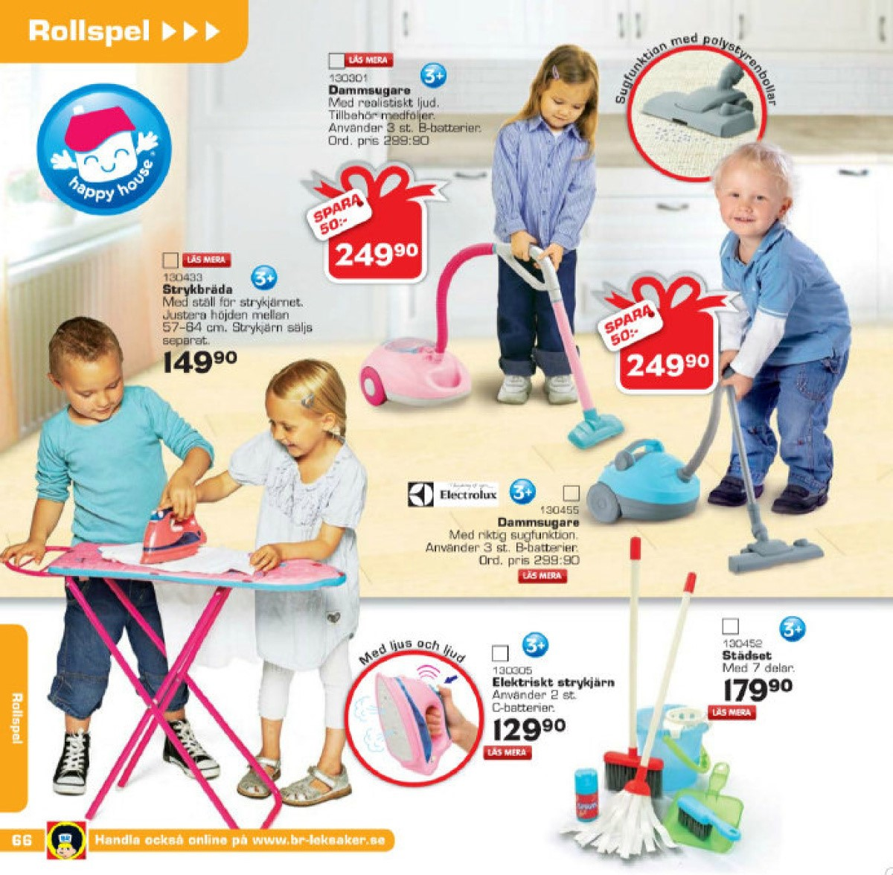
Реклама шведского ретейлера Top Toy Group
Потребительское поведение
«Зеты», как и миллениалы, – поколение потребителей. Им нравится тратить деньги на развлечения, в особенности на гаджеты. Ситуация, когда школьник в пятом классе требует себе последний айфон, не редка. Гаджеты для них – не роскошь, а первая необходимость, без которой теряется связь с миром.
При этом продать товар центениалу сложнее. Время между выбором продукта и его приобретением у поколения Z очень велико. Тенденция читать отзывы и изучать всемирную сеть на предмет характеристик нужного товара свойственна всем потребителям, но у центениалов это случается даже в случае выбора таких незначительных вещей, как сладости и дезодоранты.
К тому же центениал может легко отложить покупку, если в ближайшее время планируется выход более совершенной модели. Для них не проблема приобрести понравившийся продукт на международных торговых площадках типа Ebay, даже если он уже был в употреблении.
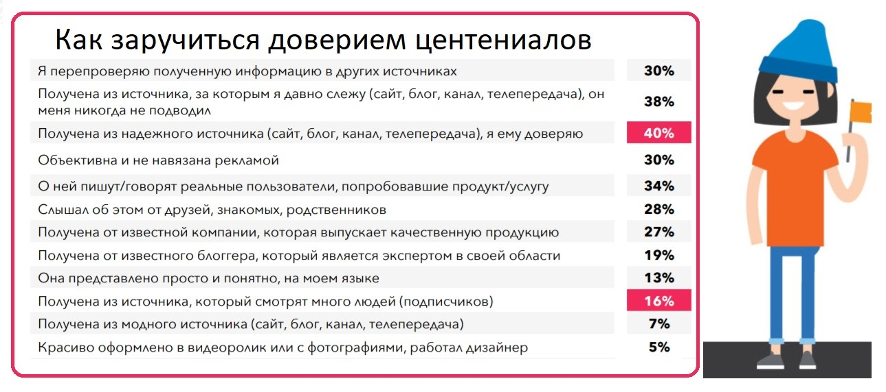
Источник: Magram MR и PBN H+K
Любопытные факты
В апреле 2017 года исследовательские компаниями «PBN H+K» и «Magram MR» провели масштабное исследование, в котором сравнивались миллениалы (Y) и центениалы (поколение Z, родившееся после 2000 года) в 15 российских городах-миллионниках. Вот некоторые результаты исследования:
- 78% центениалов общаются с друзьями в социальных сетях;
- все опрошенные представители «зеты» используют социальную сеть ВКонтакте, 61% – общаются в Instagram;
- примерно равное число респондентов сообщили, что социальные сети используются ими для общения (75%), чтения ленты новостей (75%) и прослушивания музыки (76%);
- 40% участников опроса сказали, что доверяют информации, полученный из надежного источника (сайта, блога, телепередачи), а 38% сузили характеристику достоверных источников до тех, за которыми давно следят или подписаны.
- лидеры мнений в Instagram: Маша Вэй, Катя Клэп, Ирина Блан, Данила Поперечный. На YouTube центениалы доверяют Badcomedian и Клик Клак, в музыкальной сфере авторитетны Баста, Тимати, МОТ, Oxxxymiron, Юрий Хованский, а в сфере юмора – Павел Воля, Big Russian Boss и Макс +100500. Лидеры мнений в сфере фитнеса – Александр Овечкин и Юлия Смольная;
- товары, покупка которых приносит наибольшее удовольствие, – одежда (50%) и обувь (36%), электроника (31%) и книги (23%).
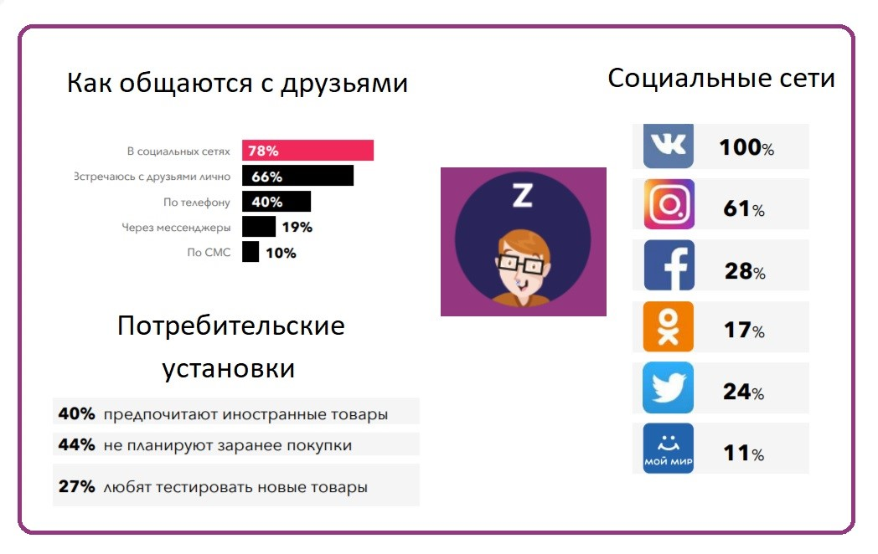
Источник: Magram MR и PBN H+K
Советы и лайфхаки
- Слабая черта центениалов – их неспособность концентрироваться. По данным исследования Сбербанка, проводившего фокус-группы с подростками в разных регионах России, среднее время удержания внимания на материале – составляет 8 секунд. Поэтому, если вы хотите зацепить «зету», заинтересовывайте зрителей в первые секунды взаимодействия.
- Центениалы активно используют в общении визуальные приемы: смайлики, картинки, эмодзи. Используйте их, говорите на их языке и делайте рекламу наглядной. В ноябре 2017 года компания Apple опубликовала рейтинг самых часто используемых эмодзи среди англоязычной публики.
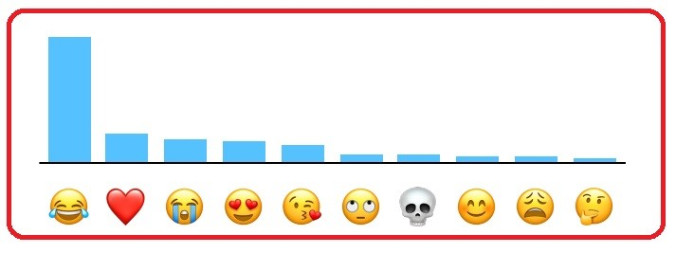
Самые популярные смайлики у англоязычной аудитории, по мнению Apple
- Не медлите! Центениалы не застали эру дайл-апа и привыкли к большим скоростям и оперативной реакции. Реагируйте быстро, иначе есть риск упустить аудиторию.
- Будьте на шаг впереди. Популярность мессенджеров стремительно растет. Как отмечают в компании Brand Analytics, в 2017 году суммарный объем упоминаний мессенджеров возрос в 1,7 раза с 4,4 до 7,6 миллионов упоминаний в месяц. Используйте этот канал для рекламы своего продукта.
- Центениалы любят вирусную рекламу и охотно ей делятся. Создавайте интересный контент и ищите то, чем вы можете выделиться.
- Используйте гендерно-нейтральную рекламу. В мире возможностей, где живут центениалы, парень может вкусно готовить, а девушка – быть экспертом по экстремальному вождению. Избавление от стереотипов (там, где это уместно) может заинтересовать молодежь. Пример: Британский универмаг John Lewis впервые выпустил коллекцию детской одежды без гендерной маркировки.
- Используйте видеорекламу. Короткий ролик на YouTube скажет центениалу больше, чем рекламная статья в тематическом журнале. Придумывайте акции и конкурсы с хештегами и стимулируйте подростков активно распространять информацию. На платформе Webartex есть блогеры, которые говорят на языке «зет» и способны создать интересный им контент.

Специальная акция от Webartex
Удваиваем баланс при пополнении счета на сумму до 5 тыс. руб.
Используйте промокод DOUBLERUBLE:
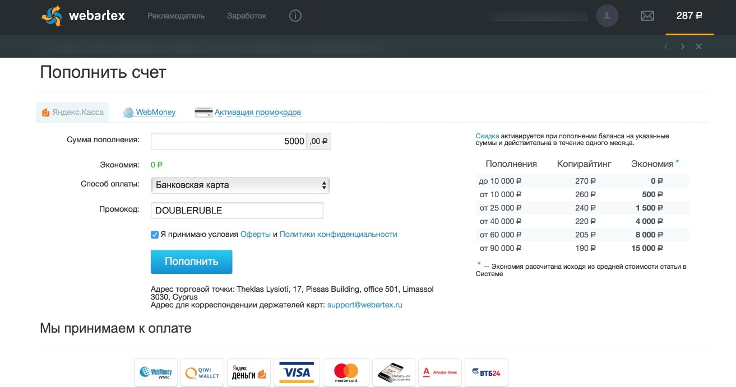
- Открывайте интернет-магазины и шоу-румы. «Зеты» привыкли приобретать вещи онлайн и не против заглянуть в шоу-рум, чтобы получше разглядеть и попробовать в деле понравившуюся вещь.
- Привлекайте лидеров мнений. Центениалы доверяют интернет-кумирам. По различным данным,около 30% юных пользователей сети интересуются позицией авторитетных блогеров, доверяют лидерам мнений и активно подписываются не только на актеров и музыкантов, но и на геймеров, юмористов, политиков и звезд киберспорта.
Директор по развитию бизнеса в России и СНГ компании Mango Анико Костьял считает, что самое важное в работе с центениалами – подружиться с ними в социальных сетях и применять цифровые технологии в ритейле. Анико говорит:
Мы очень активны в ВКонтакте и в Facebook. Девушки привыкли к тому, что могут почти всю свою жизнь наладить с помощью смартфона, поэтому мы разрабатываем сервисы, позволяющие покупать нашу одежду с телефона. Мы используем современные технологии и в магазинах. Например, если вы не можете найти свой размер, продавец достанет iPad, и вы вместе посмотрите, в каких магазинах есть нужные размеры, какие еще модели могут вам понравиться, и закажете то, что нужно. Заказ мы можем прислать домой.
Примеры рекламных кампаний
Напоследок, расскажем о примерах удачных рекламных кампаний, нацеленных на представителей поколения Z.
- Яркий пример рекламы для подростков – мировая кампания #Thatsgold от Coca-Cola, проходившая в 50 странах мира и приуроченная к Олимпиаде 2016 года. Символ Игр – полярный медведь путешествовал по миру и знакомился с блогерами и спортсменами. Все видеозаписи выкладывались на YouTube, к тому же мишка вел аккаунты в Instagram и Twitter.

- Хороший пример социально направленной рекламы – обувь от Toms Shoes. История бренда рассказывает, как Блейк Микеши с сестрой путешествовали по Аргентине и были удивлены количеством бедных детей, гуляющих босиком, и поражены местной обувью – эспадрильями. Вернувшись в Калифорнию, Блейк запустил производство обуви. Со временем линейка претерпела изменения, но осталась неизменной акция «Один за один». Продавая одну пару обуви, вторую Блейк отправлял нуждающимся детям.
Пример рекламной кампании «Один за один» от Toms shoes
- Компания Clearasil как никто другой заинтересована в подростковой публике. Ими была придумана кампания для продвижения нового продукта – Clearasil Superfruits. На Facebook была создана рамка, куда можно было вставить свое лицо и проверить, насколько оно «лизабельно». После этого подросткам предлагалось ввести свои данные, чтобы получить промокод на продукт.
Вернуться в каталог сборников по управлению персоналом
НАПИСАНИЕ на ЗАКАЗ: дипломы и диссертации, курсовые и рефераты. Переводы с языков, он-лайн-консультации. Все отрасли знаний

КНИЖНЫЙ МАГАЗИН

ТОВАРЫ для ХУДОЖНИКОВ и ДИЗАЙНЕРОВ

АУДИОЛЕКЦИИ | 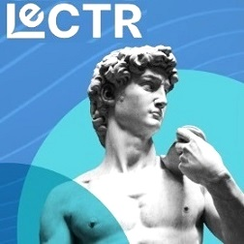

IT-специалисты: ПОВЫШЕНИЕ КВАЛИФИКАЦИИ

ФИТНЕС на ДОМУ

